Лабораторная работа № 5

Дымов А., ПИН-33

Задание:

На основе трёх равно размерных массивов A, B и C (длины N) функция возвращает сумму значений, полученных таким образом: если  четно: , иначе , неравных 1.

Модифицировать программы, составленные в Л.Р. №№3,4, распределив вычислительную нагрузку по секциям (как минимум двумя способами). Измерять время работы программы для тех же значений параметров, что были использованы при выполнении Л.Р. №3.

На 10000 элементов:

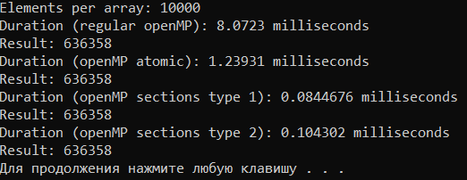

На 1000000 элементов:

